Rộn ràng không khí kỷ niệm ngày 8/3 tại Trường THCS Chu Văn An – Phường Yên Sở
Hòa chung không khí vui tươi của Ngày Quốc tế Phụ nữ 8/3, Trường THCS Chu Văn An, phường Yên Sở đã tổ chức buổi sinh hoạt đầy ý nghĩa và ấm áp dành tặng các cô giáo, cán bộ nhân viên nữ trong nhà trường. Chương trình diễn ra trong không khí thân tình, vui tươi với nhiều hoạt động sôi nổi, mang lại những khoảnh khắc đáng nhớ cho toàn thể cán bộ, giáo viên và nhân viên.
Mở đầu chương trình là tiết mục nhảy dân vũ rộn ràng, sôi động do các thầy cô trong trường thể hiện. Những bước nhảy vui tươi, đồng đều đã khuấy động không khí và mang lại nguồn năng lượng tích cực cho buổi sinh hoạt.
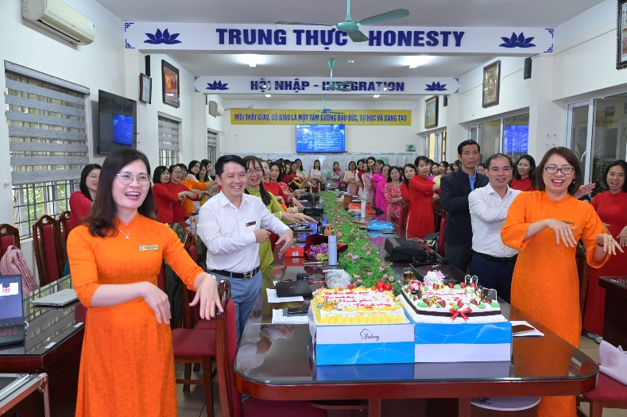
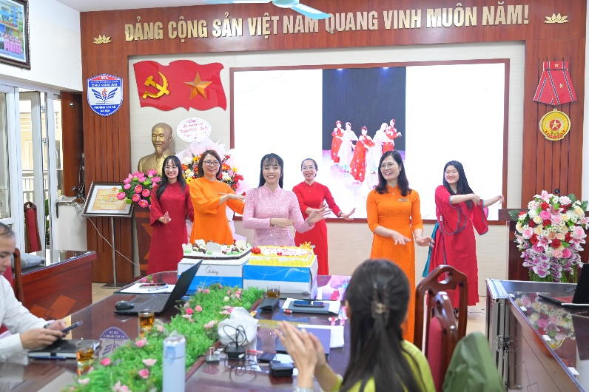
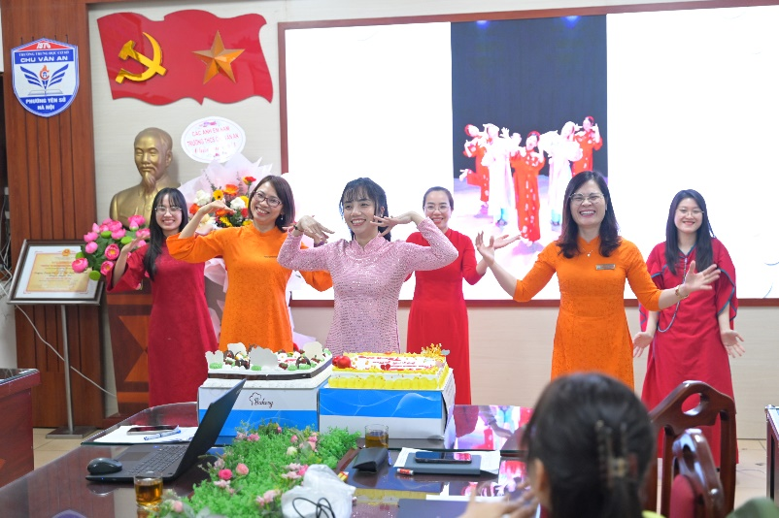
(Tiết mục múa dân vũ vui tươi, năng động của các thầy, cô giáo)


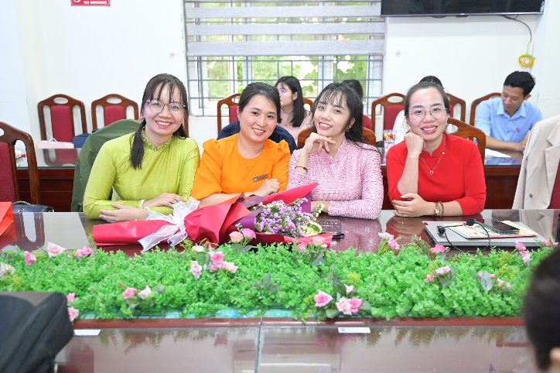

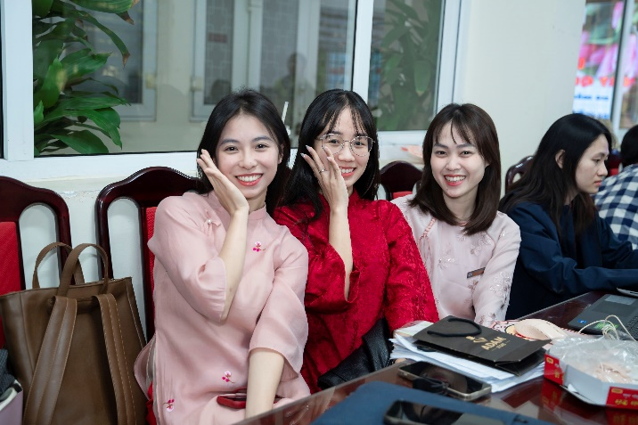
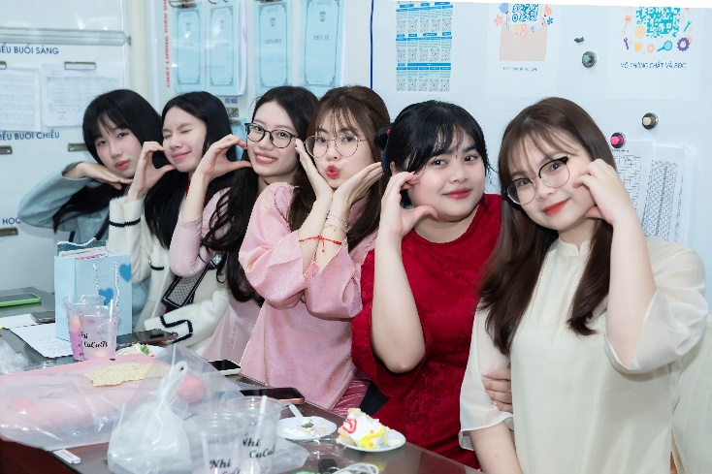
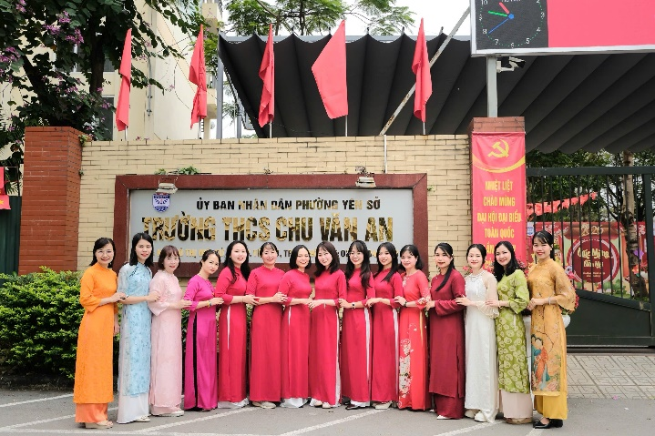
Tiếp theo chương trình, nhà trường đã trình chiếu video tổng hợp hình ảnh duyên dáng trong tà áo dài của các cô giáo của từng tổ chuyên môn. Những thước phim ngắn ghi lại các khoảnh khắc dịu dàng, tôn lên vẻ đẹp thanh lịch, đằm thắm cùng sự tự tin, năng động của người phụ nữ Việt Nam hiện đại
(Vẻ đẹp dịu dàng, thanh lịch của các cô giáo từ các tổ chuyên môn trong nhà trường)

Đại diện cho các thầy giáo và anh em nam trong nhà trường, thầy Nguyễn Công Hoan đã có bài phát biểu chúc mừng đầy chân thành và ý nghĩa gửi tới các cô giáo và nữ cán bộ nhân viên. Những lời chúc tốt đẹp cùng sự ghi nhận những đóng góp của các cô đã tạo nên bầu không khí ấm áp và trân trọng. Bên cạnh đó, thầy Hoàng Trọng Huấn và thầy Nguyễn Hà Bắc đã có một bài hát ngọt ngào, từng lời hát là những lời yêu thương, là sự trân trọng gửi tới các cô giáo.

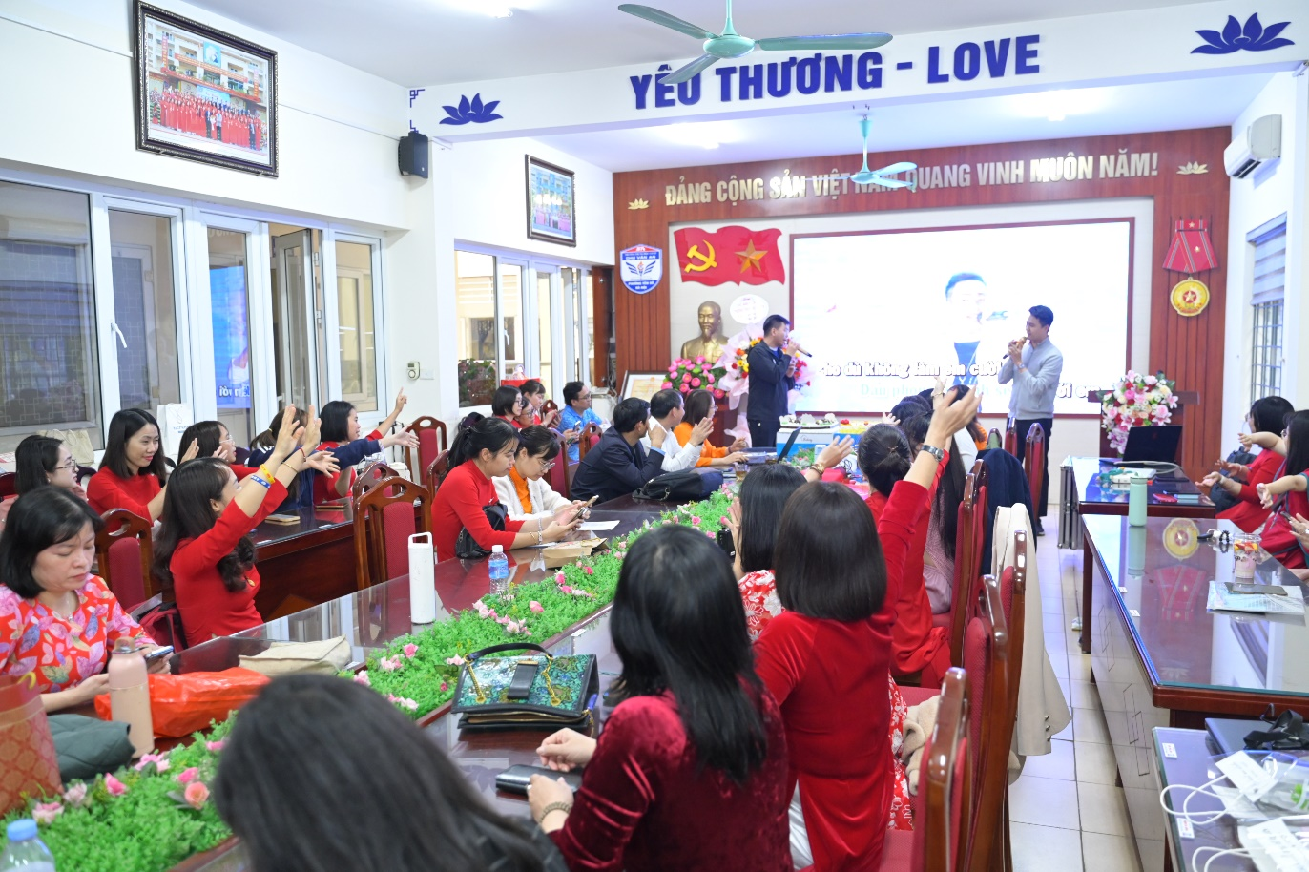

(Phát biểu, lời chúc của thầy giáo Nguyễn Công Hoan cùng tiết mục văn nghệ của thầy giáo Hoàng Trọng Huấn và thầy giáo Nguyễn Hà Bắc)

Trong chương trình, đại diện phái nữ của nhà trường đã lên nhận những bó hoa tươi thắm do các thầy giáo trao tặng. Đây là món quà nhỏ nhưng chứa đựng nhiều tình cảm, thể hiện sự quan tâm và trân trọng dành cho các cô giáo và nữ cán bộ nhân viên. Đại diện phái nữ cũng đã có bài phát biểu cảm ơn, bày tỏ niềm xúc động trước sự quan tâm của Ban giám hiệu và các thầy giáo trong nhà trường, đồng thời khẳng định sẽ tiếp tục nỗ lực, cống hiến trong công tác giảng dạy và các hoạt động của trường
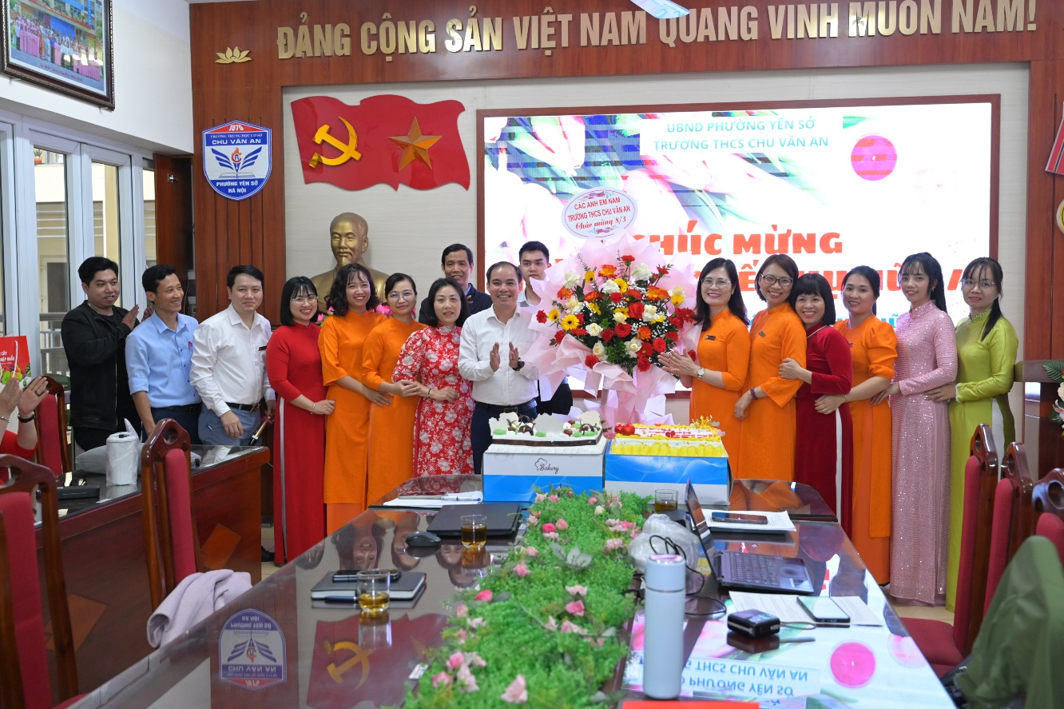
(Đại diện phái nữ trong nhà trường nhận hoa và tình cảm của phái nam)

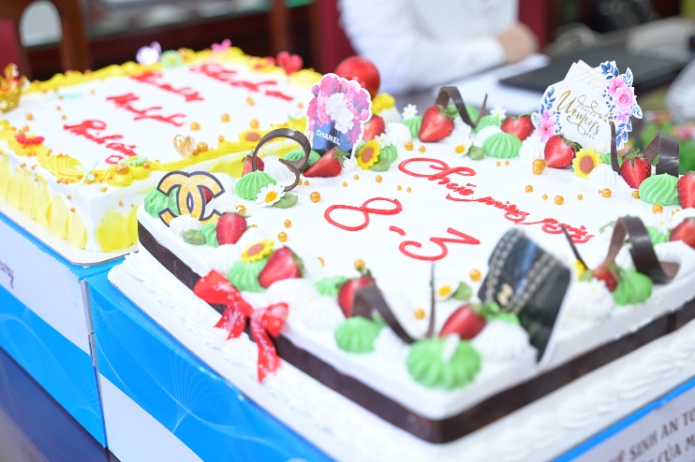
Ngay sau nghi thức tặng hoa, chương trình tiếp tục với nghi thức cắt bánh chúc mừng ngày 8/3. Đại diện Ban giám hiệu cùng các cô giáo đã cùng nhau cắt chiếc bánh kỷ niệm trong không khí vui tươi và ấm áp. Khoảnh khắc này đã mang lại nhiều niềm vui và ý nghĩa, thể hiện tinh thần đoàn kết, gắn bó của tập thể nhà trường. Mỗi miếng bánh chính là lời chúc ngọt ngào đến một nửa còn lại của thế giới.

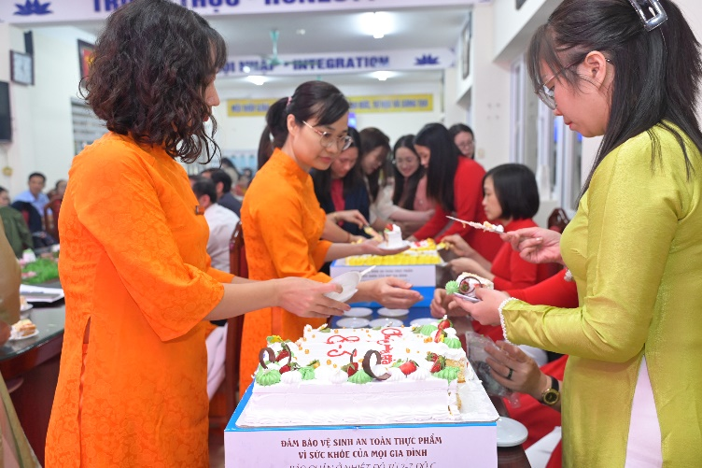
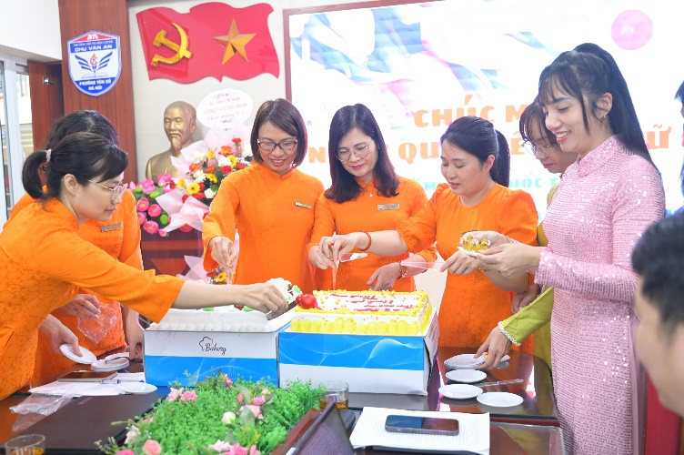
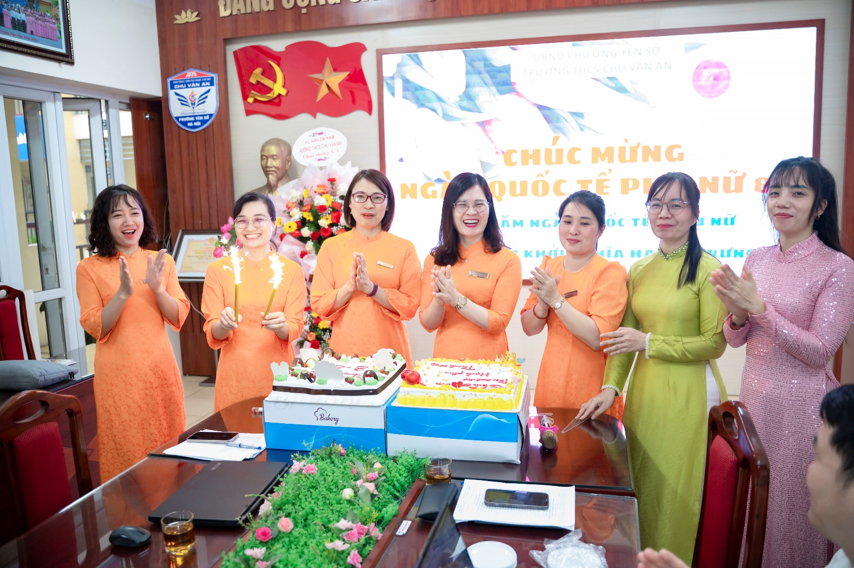
(Nghi thức cắt bánh, thổi nến chúc mừng ngày Quốc tế Phụ nữ 8/3)

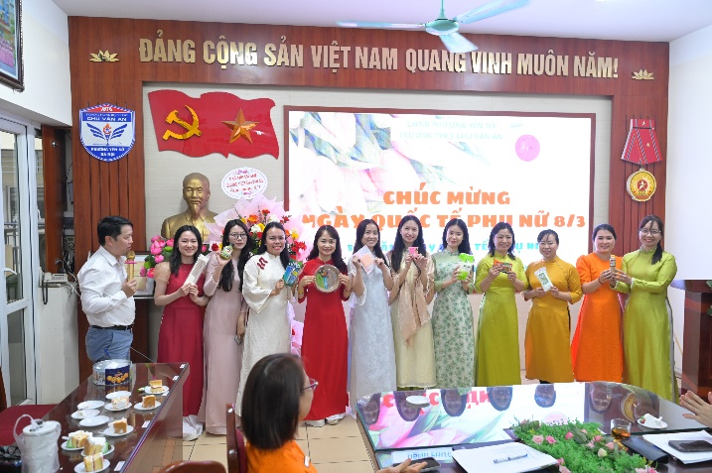
Bên cạnh đó, chương trình còn trở nên sôi động hơn với những trò chơi giao lưu vui nhộn, thu hút sự tham gia nhiệt tình của các thầy cô. Tiếng cười và những tràng pháo tay đã làm cho buổi sinh hoạt thêm phần gắn kết và ý nghĩa.

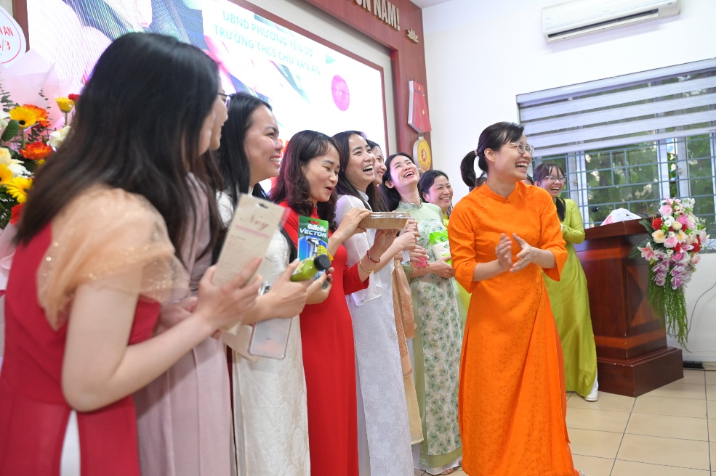

(Không khí vui vẻ, nụ cười xinh tươi của các cô giáo khi tham gia trò chơi và nhận những phần thưởng đặc biệt)
Buổi sinh hoạt kỷ niệm ngày 8/3 tại Trường THCS Chu Văn An không chỉ là dịp để tôn vinh những đóng góp của các cô giáo, nữ cán bộ nhân viên mà còn là cơ hội để tăng cường sự đoàn kết, gắn bó trong tập thể nhà trường
Chương trình khép lại trong niềm vui và những kỷ niệm đẹp, tiếp thêm động lực để các thầy cô tiếp tục cống hiến cho sự nghiệp giáo dục và xây dựng môi trường học tập ngày càng phát triển.
Chúc các cô giáo và nữ cán bộ nhân viên luôn mạnh khỏe, xinh đẹp, hạnh phúc và thành công trong cuộc sống!
Người viết bài
Đàm Mạnh Tiến

